Castillo de Acher: ejemplo perfecto de un sinclinal colgado.

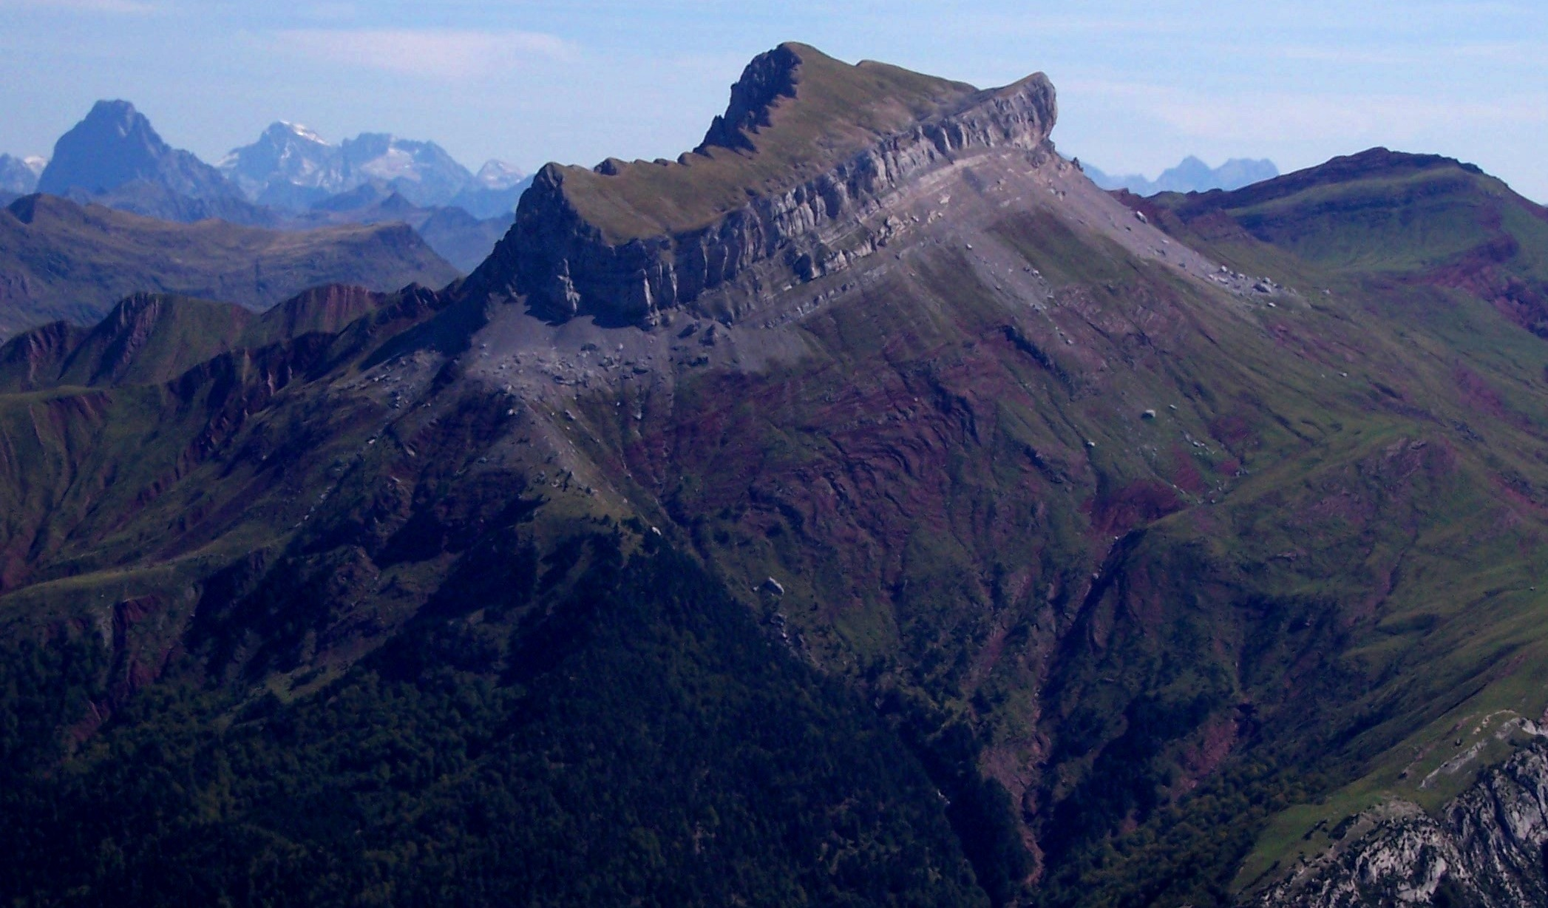

El pico Castillo de Acher, en el Pirineo Occidental (valle de Hecho), muestra su sorprendente figura de valle colgado, protegido debajo por un escarpe homogéneo que se apoya sobre unas laderas rojizas y luego el espectacular bosque de la Selva de Oza.
Es evidente que ha debido producirse en la historia de la Tierra una conjunción de procesos geológicos que hoy día exhiben esta artística figura, y que probablemente su figura vaya a ser reflejo concreto de alguno de ellos. Vamos a explicarlo aquí:

La Historia que observamos comienza en el Pérmico, hace unos 250 millones de años, cuando una vez ya originada la primera cadena pirenáica hercínica, ésta empieza a desmantelarse al cesar los empujes que trajeron consigo el origen de esa primera cordillera.
En un ambiente seco se originan amplias cuencas entre las montañas, recorridas por cursos de agua intermitentes que depositan esas arcillas rojas que ahora vemos como laderas de nuestra montaña (unidad 11). Esa cuenca es lo suficientemente grande como para hundirse bajo sus propios sedimentos y dar lugar a este primer acumulo de rocas.
Posteriormente hay un tiempo del que no tenemos registro en la región, tal vez porque no se depositó nada en la cuenca, o bien porque los materiales triásicos y jurásicos que se hubieran depositado fueran luego erosionados al inicio del Cretácico.
Lo cierto es que en el Cretácico Superior (hace 100 millones de años), el sutil pero diferente ángulo que observamos en la horizontalidad de los estratos nos indica que ya se había producido una inclinación de la cuenca de depósito; y además las características de las rocas formadas nos hablan de una cuenca ya mucho más profunda, en ambiente marino y probablemente enlazada con la apertura del Golfo de Bizkaia que llegó a abarcar hasta mitad del Pirineo actual.
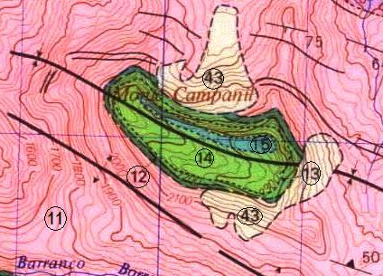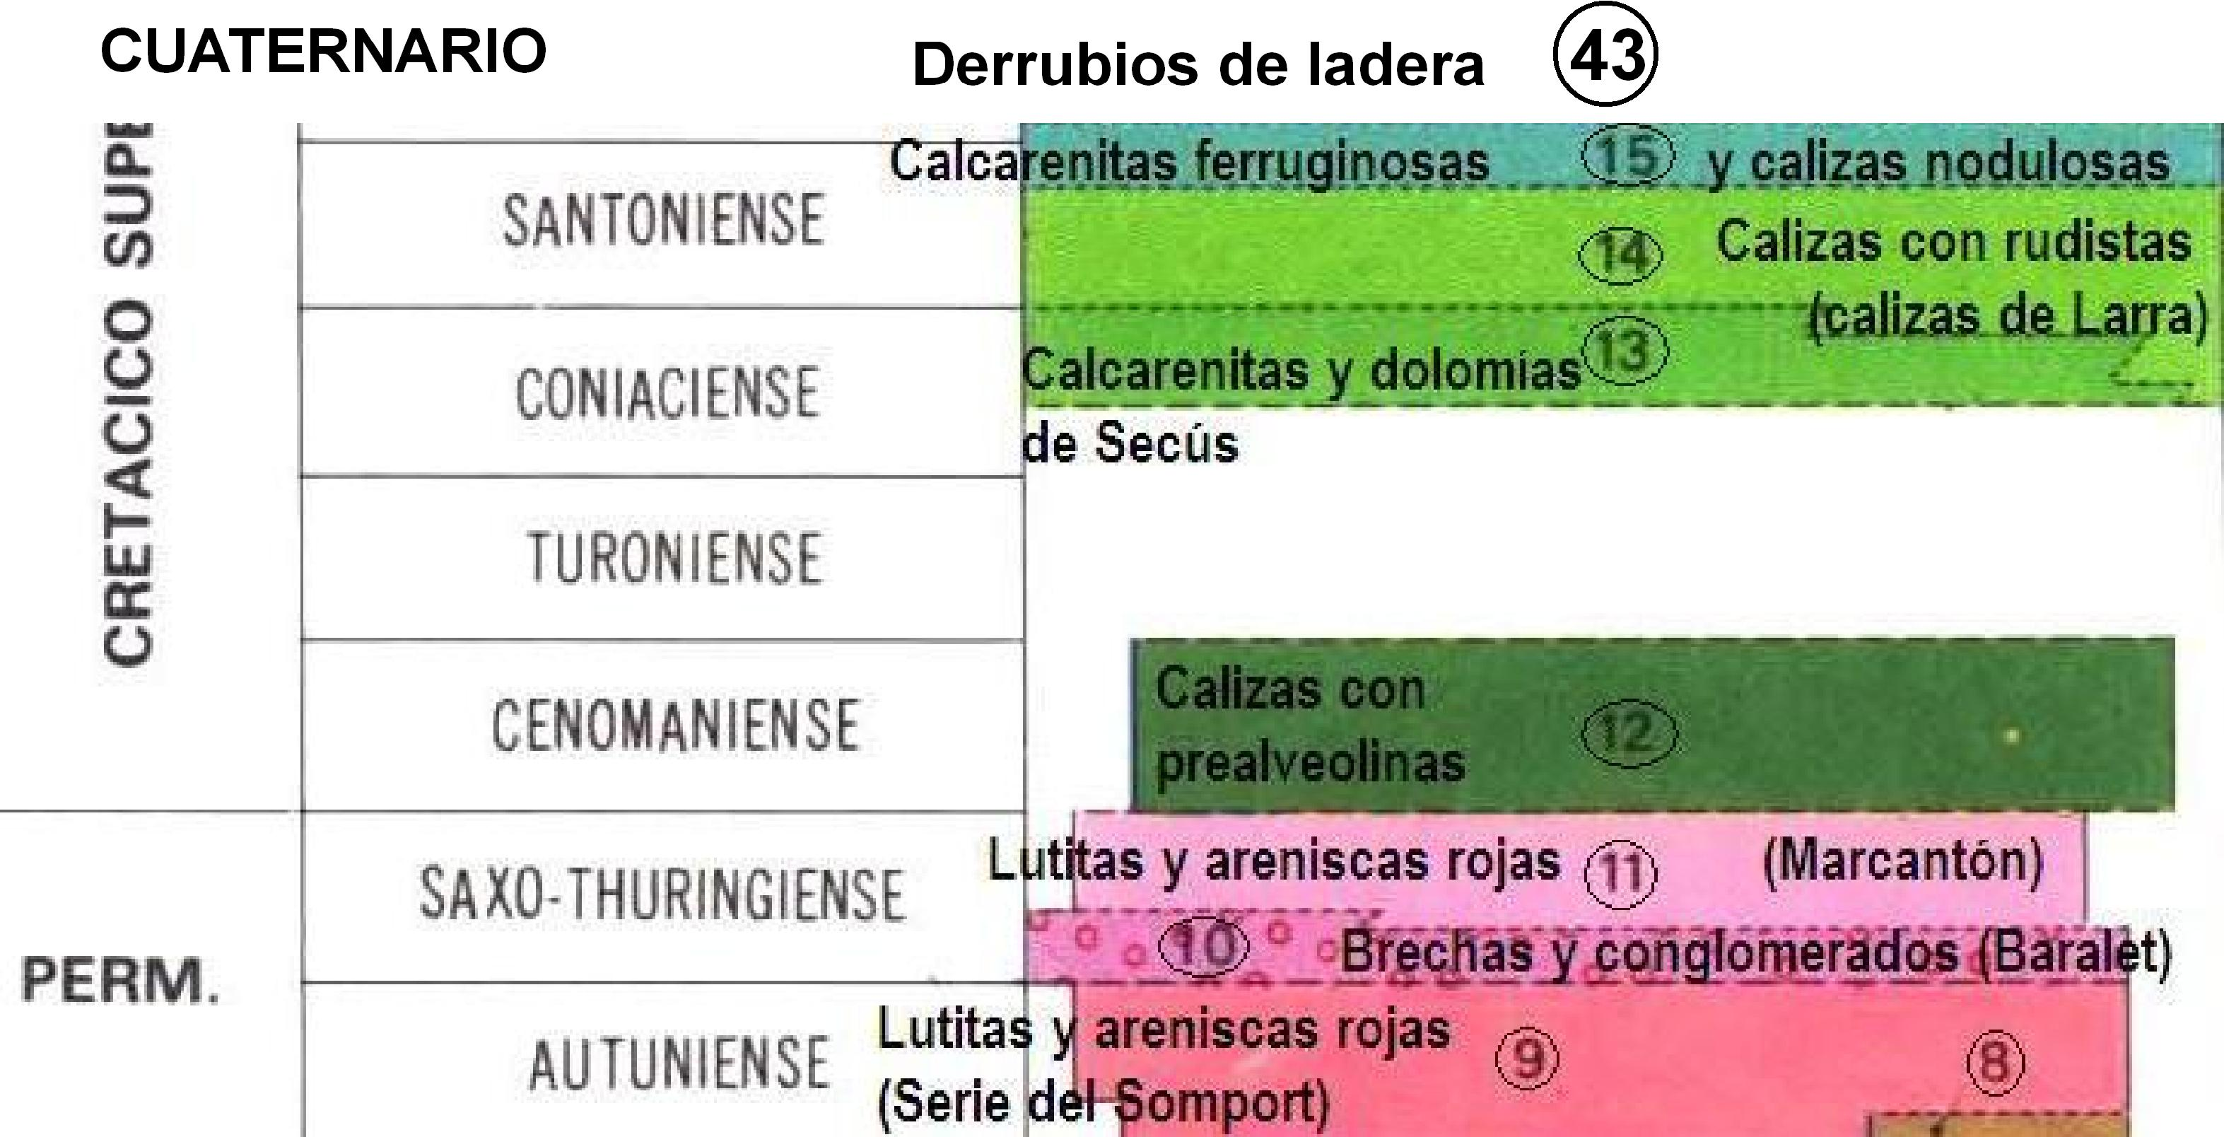
Entonces se depositaron las calizas con prealveolinas (unidad 12). Volvemos a encontrar un tiempo, aunque más reducido, de no depósito (unos 10 millones de años); y encontramos encima las calcarenitas y dolomías de Secús, las calizas de Larra, y las calcarenitas ferruginosas y calizas nodulosas. La cuenca durante este nuevo depósito sigue siendo marina, no ha sufrido basculamientos ni empujes en su estructura, y tampoco ofrece variaciones importantes en su profundidad (zona de plataforma marina somera).

No tenemos más materiales depositados en este área, pero sí ahora una montaña que supera los 2300 metros de altitud, para nada en un ambiente de plataforma marina, si no más bien de alta montaña.
Sabemos que la Orogenia Alpina en su fase pirenáica tuvo su máximo hace unos 45 millones de años, si bien su edad es tanto más joven cuanto más al Oeste, y cuanto más hacia el Sur a considerar desde el eje de la Cordillera. Por otro lado fue un proceso durativo en el tiempo, que motivado (como todas las verdaderas cadenas alpinas) por el empuje de la placa Africana (o su continuación India en el caso del Himalaya) contra la placa Euroasiática, tuvo en nuestro caso la pieza de puzzle intermedia de la microplaca Ibérica para así generar o reactivar las cordilleras en los márgenes de ésta.
El Pirineo alpino surge en el contacto entre esa microplaca Ibérica con la placa Euroasiática, haciendo primero desaparecer ese pequeño mar originado al producirse la apertura del golfo de Bizkaia, comprimiendo todos sus sedimentos acumulados, y finalmente el choque definitivo entre ambas placas de litosfera continental. Así, las rocas que se habían formado en ambientes profundos y estaban incluso enterradas más abajo, son plegadas y elevadas por la compresión hasta conformar la cordillera pirenáica.
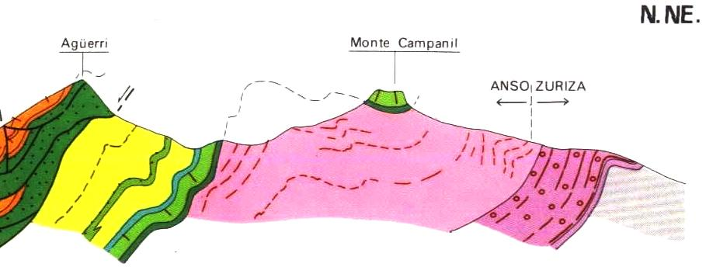

Y aquí es donde vamos a volver a nuestro caso concreto: el Castillo de Acher (también llamado Monte Campanil). Los plegamientos que se forman en un estrato cuando es comprimido por fuerzas laterales pueden responder, como seguro que sabes, a dos tipos principales: anticlinales y sinclinales. En la zona se generó un anticlinal amplio en la zona de Acher, con un pequeño repliegue sinclinal ubicado exactamente en donde ahora se ubica la cumbre del Castillo de Acher. Es muy probable que percibas en las calizas cretácicas ese dibujo del pequeño sinclinal, mientras que del anticlinal no se observa ni rastro. De hecho el sinclinal parece quedar colgado allí arriba en la montaña como pieza de museo. ¿Por qué se ha producido esto?

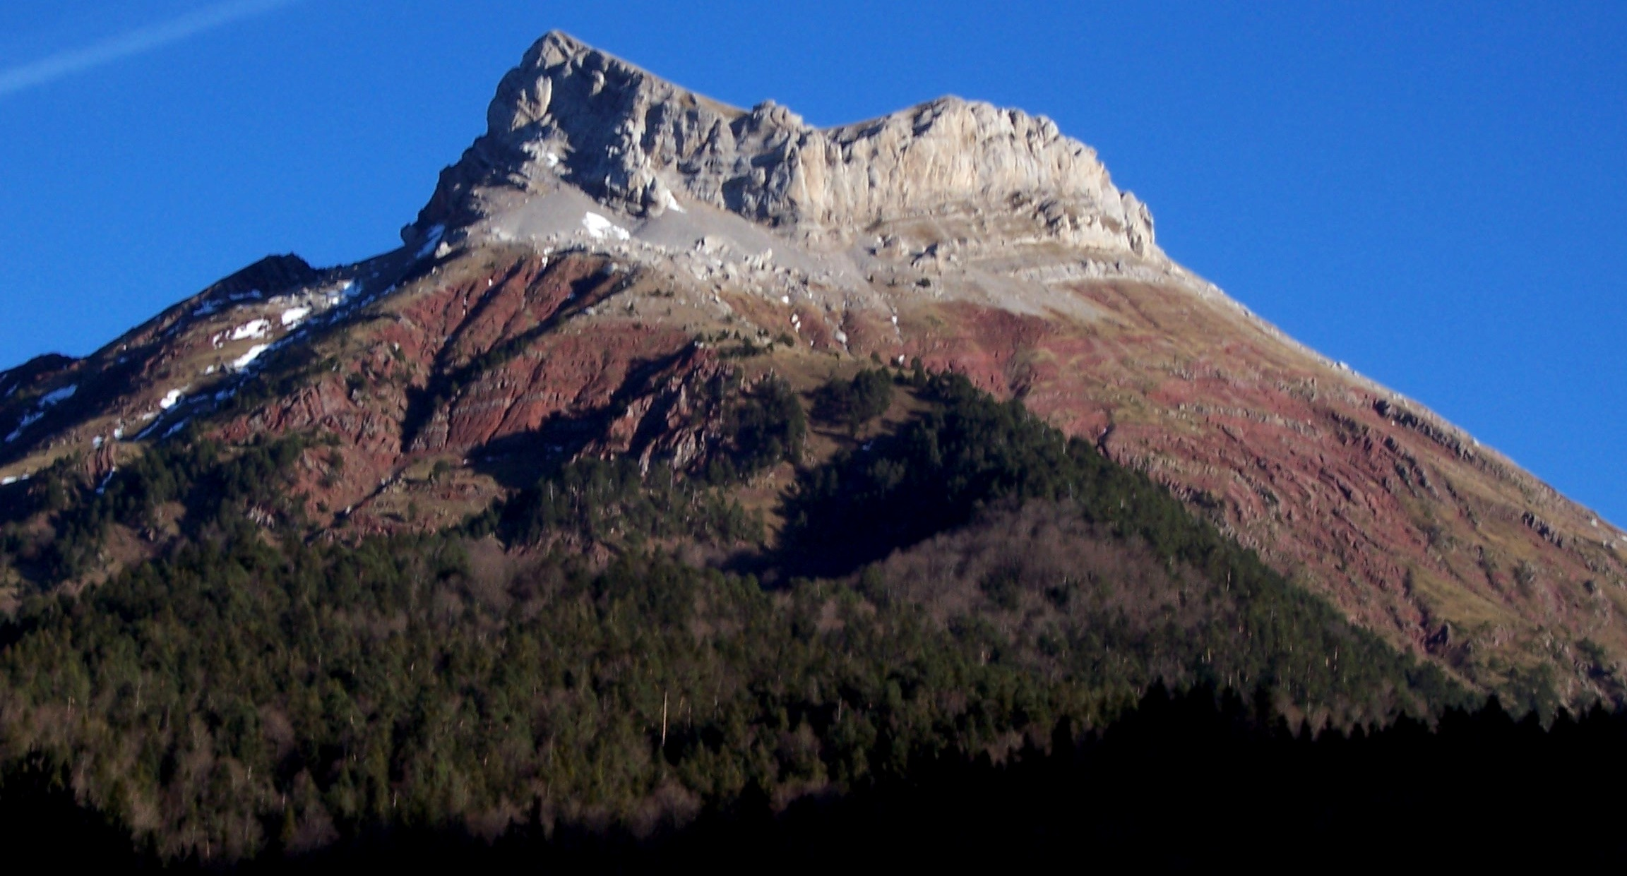

Una vez los estratos que conforman nuestra montaña son plegados y elevados hasta una altura importante, los agentes geológicos externos (lluvia, nieve, viento, cambios de temperatura; torrentes, ríos, glaciares) contribuyen a favor de un gradiente topográfico positivo a erosionar toda esa amalgama de roca elevada. Y van a hacerlo con mayor o menor efectividad en función de la dureza de cada roca. En nuestro caso, las calizas cretácicas son mucho más resistentes a la erosión que las lutitas rojas, y así en aquellos lugares en que las calizas no sean erosionadas, el relieve permanecerá positivo pues las arcillas debajo suyo tampoco serán erosionadas. Pero además los sinclinales cuentan con una resistencia especial a la erosión en los estratos competentes, como te expongo en el siguiente diagrama:

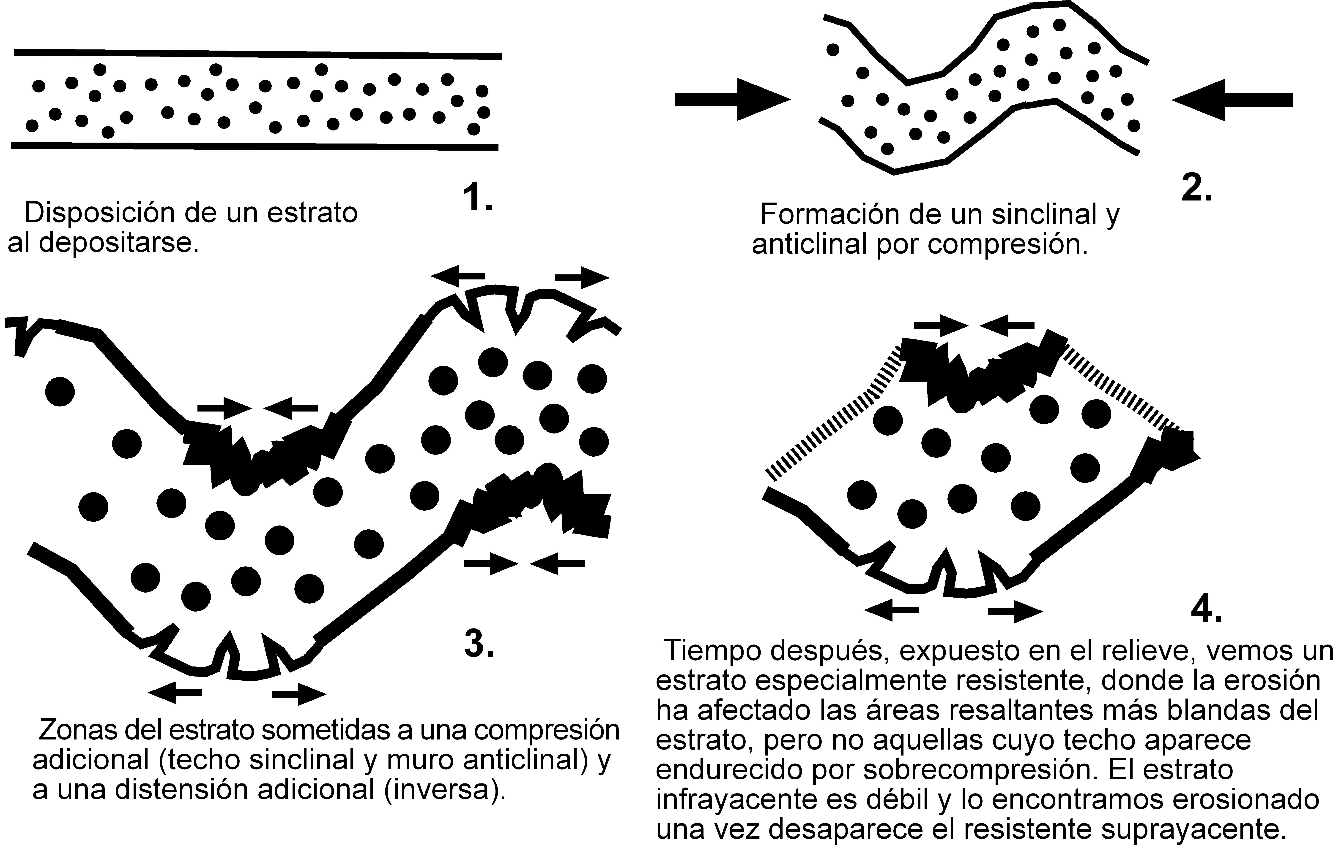

De este modo, el sinclinal que hoy día constituye la cumbre del Catillo de Acher resultó una porción mucho más resistente frente a la erosión que la zona colindante anticlinal, y al no erosionarse protegió también de la erosión a todo el potente nivel de lutitas infrayacente. Quedó a modo de sinclinal colgado y da forma y origen a esta bellísima montaña altoaragonesa.

Textos y fotos: ® David Atela 2020
Croquis dureza sinclinales: ® David Atela 2020
Otros croquis y columnas: ITGME, Magna Serie 50 “Ansó”

